Δ.Ο.Ε. Ο.Λ.Μ.Ε

Αθήνα 7/10/2015

Παράσταση διαμαρτυρίας στο Υπουργείο Παιδείας
Τετάρτη 14 Οκτωβρίου 2015 στις 1 μ.μ.

Ένα μήνα μετά το χτύπημα του πρώτου κουδουνιού και το πρόβλημα της στελέχωσης των σχολείων με εκπαιδευτικούς παραμένει άλυτο.
Οι πρώτες, λίγες, προσλήψεις αναπληρωτών εκπαιδευτικών (με σημαντική καθυστέρηση) δεν αρκούν για ν’ ανοίξουν οι κλειστές τάξεις, τα ειδικά σχολεία και να λειτουργούν τα ολοήμερα τμήματα.
Η άρνηση όλων των μνημονιακών κυβερνήσεων να πραγματοποιηθούν μόνιμοι διορισμοί, που είναι η μοναδική λύση στο πρόβλημα των κενών στα σχολεία έχει οδηγήσει τη δημόσια εκπαίδευση σε τραγική κατάσταση.
Η λύση του προβλήματος δεν παίρνει αναβολή. Τα κενά πρέπει να καλυφθούν άμεσα και η πολιτική ηγεσία του Υπουργείου Παιδείας οφείλει να δουλέψει για την οριστική λύση.
Τα Δ.Σ. Δ.Ο.Ε. και Ο.Λ.Μ.Ε. καλούν εκπαιδευτικούς και γονείς σε κοινή παράσταση διαμαρτυρίας στο Υπουργείο Παιδείας την Τετάρτη 14 Οκτωβρίου και ώρα 13:00 με αίτημα την άμεση κάλυψη όλων των κενών στα σχολεία. Να σταματήσει τώρα η απαράδεκτη κατάσταση διάλυσης της δημόσιας εκπαίδευσης.
Πραγματοποίηση όλων των απαραίτητων μόνιμων διορισμών για την πραγματική κάλυψη των κενών.
Για το λόγο κηρύσσουμε 2ωρη διευκολυντική στάση εργασίας (2 τελευταίες ώρες του πρωινού και 2 πρώτες ώρες του απογευματινού κύκλου) και καλούμε όλους τους συναδέλφους να δώσουν δυναμικό παρόν στην κινητοποίηση.
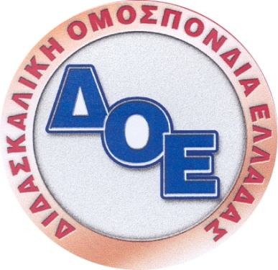 | 

